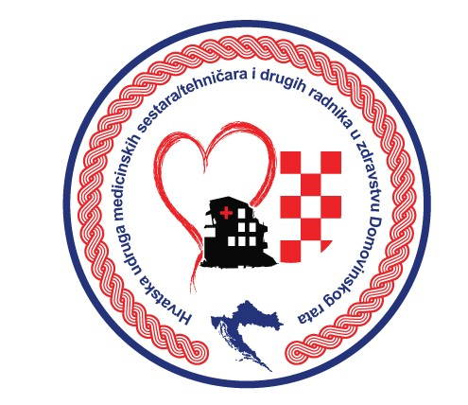

HRVATSKA UDRUGA MEDICINSKIH SESTARA/TEHNIČARA

I DRUGIH RADNIKA U ZDRAVSTVU DOMOVINSKOG RATA

Ul. Hrvatskih velikana 3, nalazeći se na katu desno,

34 550 Pakrac

IBAN HR7924020061101110305, OIB: 84538954034

Mob: 091 201 02 77, 098 983 12 13

E-mail: [humstidzrdr@gmail.com](mailto:humstidzrdr@gmail.com)

web: <https://humstidzrdr.hr/>

|  |  |
| --- | --- |
| |  | | --- | |  | |

_

**PRISTUPNICA HUMSTIDZRDR**

Ime i prezime, adresa

Datum rođenja, mjesto i država rođenja

OIB:

E-mail:

Broj mobitela:

Kategorija članstva :

**AMBASADOR DOMOVINSKOG RATA**

OBRAZOVNA USTANOVA

UČENIK ILI STUDENT

Datum prestanka članstva u Udruzi:

DATUM: POTPIS:

__________________ ________________

*Svojim potpisom prihvaćam odredbe Statuta Udruge medicinskih sestara/tehničara i drugih radnika u zdravstvu Domovinskog rata od 14.svibnja 2022. godine.*